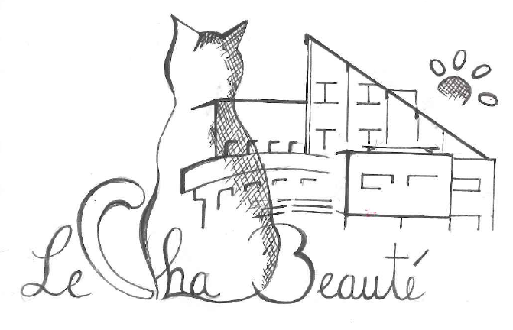
Association CHA BEAUTE

L’association CHA BEAUTE et le Centre Hospitalier d’Aiguilles Queyras, organisent conjointement, le 5 Aout prochain la fête de l’Hôpital.
Plusieurs temps fort sont prévus sur la journée, dont l’ « hôpitrail », course à pieds de 12km, la kermesse dans le parc, le repas de midi et toutes les animations autour.
Afin de proposer une journée festive aux résidents, aux personnels et leurs enfants, aux participants de la course, la bonne volonté et la motivation de chacun sont essentielles. De ce fait, de nombreux bénévoles sont nécessaire, agent hospitalier et autres (conjoint, famille, amis…).
Merci à chacun de compléter ce questionnaire
Et de le retourner à l’association Le CHA Beauté.

Nom/Prénom :
Je suis bénévole pour la trail ? oui non
Présence de 8h30 à 14h30

Je suis bénévole pour la kermesse ? oui non
Présence de 11h00 à 18h00

Des personnes de mon entourage sont bénévoles ? oui non
NOM / Prénom : ………………………………………………………………………………………………………………………
Plages horaires disponibles :…………………………………………………………………………………………………….

Nous avons besoins de personnes pour encadrer la course (jalonneurs), tenir les stands de la kermesse, la vente de boissons, l’installation et le bon déroulement du repas …
N’hésitez pas à venir nous rencontrer pour plus de détails !!!
Les membres de l’association CHA BEAUTE.

